粉尘爆炸安全风险告知
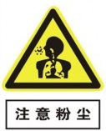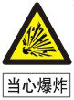
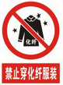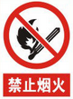
严 禁 无 关 人 员
进 入 作 业 现 场
粉 尘 爆 炸 危 险 性
可燃粉尘在相对密闭空间中处于扬尘、悬浮状态时，浓度达到爆炸极限，与空气形成爆炸性混合物，遇明火、火星、高热易引发爆炸，且短时间内极易发生二次爆炸，后果非常严重，必须严加防范。
现场操作注意事项

1.必须建立并严格执行粉尘清理制度，每班对作业区域、吸尘罩、集尘器进行清理，定期对主风管、电气设备、房梁、屋顶等部位进行清理，严禁采用压缩空气进行正压吹扫。
2.作业场所必须严格执行动火作业、检维修作业、临时用电作业等安全操作规程和危险作业审批制度。
3.必须对作业人员进行培训，培训合格后方可上岗。作业前应检查粉尘作业场所，确保操作工位整洁、安全通道畅通。
4.作业场所必须按规范使用防爆电气设备，落实防雷、防静电等措施。机械设备异常，应立即报告，等候处理。
5.作业前应正确穿戴使用劳动防护用品，佩戴防尘口罩。不应穿化纤制品工作服进行粉尘作业。
6.工作前，先启动除尘系统，通风5分钟后方可启动工艺设备；工作结束后，先关闭工艺设备， 10分钟后再关闭除尘系统。严禁在岗位上吸烟、使用明火。
7.出现事故征兆，应立即停产撤人，按火灾爆炸事故应急预案处置。
注意防护
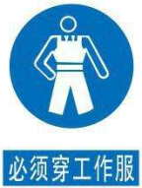
报警急救电话：119、120 本单位应急电话：

